Enlace: http://www.larepublica.net/app/cms/www/index.php?pk_articulo=50497

Jueves 8 de Septiembre, 2011

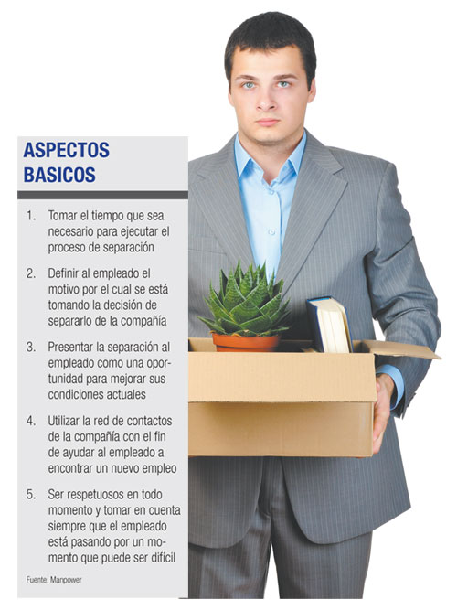
Despedir a un ejecutivo
En la actualidad existen procesos que pueden facilitar la separación de un empleado de la organización, entre ellos el “outplacement”
Despedir a cualquier empleado es una tarea complicada, pero cuando se trata de ejecutivos que están en una posición más alta dentro de la compañía el proceso puede ser más complejo.
Para hacerlo se deben tomar en cuenta una serie de medidas para que resulte positivo para ambas partes, según los especialistas.
Una de las recomendaciones básicas, que se aplica a todo colaborador, es nunca denigrar; dialogar y terminar la relación laboral en buenos términos, recomienda Mauricio Salazar Sáenz, director académico de Administración de Negocios UMCA.

Un punto en el que concuerda Lucía Piedra, directora de Recursos Humanos Scotiabank, quien considera se debe recordar que las personas, independientemente del rango y nivel en la organización, merecen ser tratadas con respeto y dignidad.
“Además es muy importante contemplar el impacto que la ruptura tendrá en el equipo, ya que entre más traumático sea, más afectará la moral de sus colegas y personal subalterno”, consideró.
En algunas ocasiones las empresas deciden contratar los servicios de otras compañías con mayores conocimientos del tema, como es el caso de Manpower.
Entre los procesos que esta consultora recomienda está el “outplacement”, en el que se busca reintegrar al ejecutivo de manera eficaz a la búsqueda de trabajo; por lo general abarca desde la comunicación del despido hasta el reintegro a una nueva empresa.
“El ‘outplacement’ resulta de gran ayuda, si tomamos en cuenta que el despido es ejecutado por profesionales expertos y capacitados en procesos de separación, con el fin de que el acto se interprete de manera correcta disminuyendo las reacciones de ansiedad y permitiendo a los empleados enfocarse en lo realmente importante que es prepararse para la nueva búsqueda”, comentó Julio Méndez, gerente país de Manpower.
Otro de los beneficios que se obtiene es que actualiza al empleado en la forma de presentar su información curricular y forma de confrontar positivamente una entrevista de trabajo, a la vez que actualiza su red de contactos.
“Las empresas que invierten en este tipo de proceso, suelen tomar en cuenta aspectos como antigüedad y motivo de la separación; siendo el proceso más recomendado para cuando vamos a prescindir de un empleado a este nivel”, indicó.
Pero más allá del modelo que se utilice para ejecutar la separación a niveles ejecutivos o gerenciales, Méndez considera que lo importante es tener claro la inversión que se hace.
“Esto a la hora de despedir a un trabajador sin importar su nivel, va a influir directamente sobre el clima laboral de las empresas ya que al utilizar procesos sanos en Recursos Humanos, aseguramos disminuir las consecuencias negativas que traen consigo este tipo de proceso como lo son: ansiedad generalizada, preocupación, comunicación deficiente”, agregó.
Melissa González
mgonzalezt@larepublica.net

